Kí duyệt

Hoàng Thị Hà

Ngày soạn: 05/10/2024

TIẾT 15, 16 ÔN TẬP CHƯƠNG 1 – VẬT LÍ NHIỆT

I. MỤC TIÊU
1. Kiến thức
- Sử dụng mô hình động học phân tử, nêu được sơ lược cấu trúc của chất rắn, chất lỏng, chất khí.
- Giải thích được sơ lược một số hiện tượng vật lí liên quan đến sự chuyển thể: sự nóng chảy, sự hóa hơi.
- Nêu được mối liên hệ nội năng của vật với năng lượng của các phân tử tạo nên vật, định luật 1 của nhiệt động lực học.
- Vận dụng được định luật 1 của nhiệt động lực học trong một số trường hợp đơn giản.
- Nêu được khi hai vật tiếp xúc với nhau, ở cùng nhiệt độ, sẽ không có sự truyền năng lượng nhiệt giữa chúng.
- Nêu được mỗi độ chia (1$℃$) trong thang Celsius bằng 1/100 của khoảng cách giữa nhiệt độ tan chảy của nước tinh khiết đóng băng và nhiệt độ sôi của nước tinh khiết.
- Nêu được nhiệt độ không tuyệt đối là nhiệt độ mà tại đó tất cả các chất có động năng chuyển động nhiệt của các phân tử hoặc nguyên tử bằng không và thế năng của chúng là tối thiểu.
- Chuyển đổi được nhiệt độ đo theo thang Celsius sang nhiệt độ đo theo thang Kelvin và ngược lại.
- Nêu được định nghĩa nhiệt dung riêng, nhiệt nóng chảy riêng, nhiệt hóa hơi riêng.
2. Năng lực
a. Năng lực chung
- Năng lực tự học và nghiên cứu tài liệu:
+ Tìm kiếm thông tin, đọc SGK, quan sát hình ảnh
+ Biết lập và thực hiện kế hoạch học tập.
+ Tự đánh giá và điều chỉnh được kế hoạch học tập.
+ Tự nhận ra được sai sót và cách khắc phục sai sót.
- Năng lực nêu và giải quyết vấn đề: Giải quyết các vấn đề giáo viên đưa ra, các tình huống xảy ra trong quá trình tìm hiểu bài.
- Năng lực hoạt động nhóm: Thảo luận nhóm, phân công công việc cho các thành viên trong nhóm để thực hiện nhiệm vụ được giao.
b. Năng lực đặc thù môn học
- Nhận thức Vật lí:
+ Nêu được sơ lược cấu trúc của chất rắn, chất lỏng, chất khí.
+ Nêu được mối liên hệ nội năng của vật với năng lượng của các phân tử tạo nên vật, định luật 1 của nhiệt động lực học.
+ Nêu được khi hai vật tiếp xúc với nhau, ở cùng nhiệt độ, sẽ không có sự truyền năng lượng nhiệt giữa chúng.
+ Nêu được mỗi độ chia (1$℃$) trong thang Celsius bằng 1/100 của khoảng cách giữa nhiệt độ tan chảy của nước tinh khiết đóng băng và nhiệt độ sôi của nước tinh khiết.
+ Nêu được nhiệt độ không tuyệt đối là nhiệt độ mà tại đó tất cả các chất có động năng chuyển động nhiệt của các phân tử hoặc nguyên tử bằng không và thế năng của chúng là tối thiểu.
+ Nêu được định nghĩa nhiệt dung riêng, nhiệt nóng chảy riêng, nhiệt hóa hơi riêng.
- Vận dụng được kiến thức, kĩ năng đã học:
+ Giải thích được sơ lược một số hiện tượng vật lí liên quan đến sự chuyển thể: sự nóng chảy, sự hóa hơi.
+ Vận dụng được định luật 1 của nhiệt động lực học trong một số trường hợp đơn giản.
3. Phẩm chất
- Có thái độ hứng thú trong học tập môn Vật lý.
- Có sự yêu thích tìm hiểu và liên hệ các hiện tượng thực tế liên quan.
- Có tác phong làm việc của nhà khoa học.
- Có thái độ khách quan trung thực, nghiêm túc học tập.
II. THIẾT BỊ DẠY HỌC VÀ HỌC LIỆU
1. Giáo viên
- Bài giảng powerpoint kèm các hình ảnh và video liên quan đến nội dung bài học
- Phiếu học tập
PHIẾU BÀI TẬP SỐ 1

Câu 1: Lấy 2 túi trà lọc giống nhau. Thả nhẹ nhàng một túi vào cốc thủy tinh đựng nước nguội, một túi vào cốc thủy tinh đựng nước nóng để các túi nằm yên ở đáy côc. Quan sát và dùng mô hình động học phân tử về cấu tạo chất để giải thích hiện tượng xảy ra trong hai cốc?
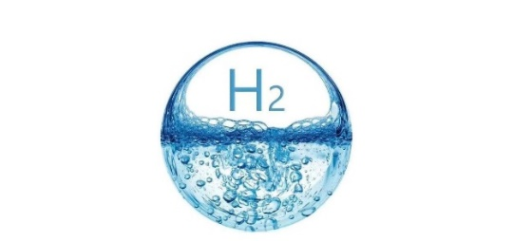
Câu 2: Ở nhiệt độ 27$℃$, các phân tử hydrogen chuyển động với tốc độ trung bình khoảng 1900 m/s. Khối lượng của phân tử hydrogen $33,6.{10}^{-28}kg$. Động năng trung bình của ${10}^{21}$ phân tử hydrogen bằng bao nhiêu J?

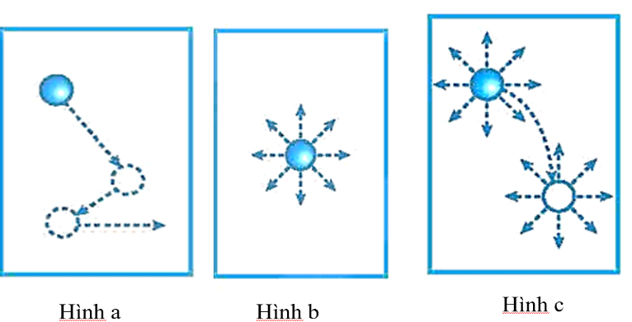
Câu 3: Hình dưới mô tả chuyển động phân tử ở các thể khác nhau. Hình cầu là phân tử, mũi tên là hướng chuyển động của phân tử. Hình dưới mô tả chuyển động phân tử tương ứng với thể rắn, thể lỏng và thể khí lần lượt là:
A. Hình a, hình b, hình c.
B. Hình b, hình c, hình a.
C. Hình c, hình b, hình a.
D. Hình b, hình a, hình c


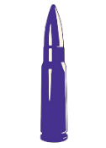
PHIẾU BÀI TẬP SỐ 2
Câu 1: Một viên đạn bằng chì có khối lượng 3g đang bay với tốc độ $2,4.{10}^{2}m/s$ thì va chạm vào một bức tường gỗ. Nhiệt dung riêng của chì là 127 J/kg.K. Nếu có 50$\%$ công cản của bức tường dùng để làm nóng viên đạn thì nhiệt độ của viên đạn sẽ tăng thêm bao nhiêu độ?

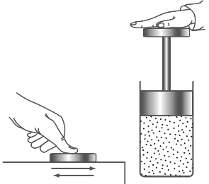
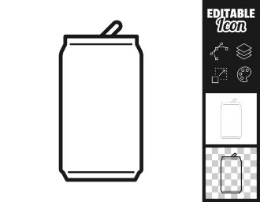
Câu 2: Một bình nhôm khối lượng 0,5kg chứa 0,118kg nước ở nhiệt độ 20$℃$. Người ta thả vào bình một miếng sắt khối lượng 0,2kg đã được nung nóng tới 75$℃$. Xác định nhiệt độ của nước khi bắt đầu có sự cân bằng nhiệt. Bỏ qua sự truyền nhiệt ra môi trường bên ngoài. Nhiệt dung riêng của nhôm 896 $J/kg.K$; của nước là $4,18.{10}^{3} J/kg.K$; của sắt là $0,46.{10}^{3} J/kg.K$
Câu 3: Nếu thực hiện công 100J để nén khí trong một xilanh thì khí truyền ra môi trường xung quanh nhiệt lượng 30J. Xác định độ thay đổi nội năng của khí trong xilanh?


PHIẾU BÀI TẬP SỐ 3
Câu 1: Tại sao trên núi cao ta không thể luộc chín trứng bằng nồi thông thường, mặc dù nước trong nồi vẫn sôi?

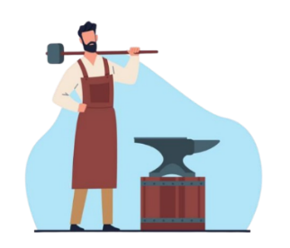
Câu 2: Một thợ rèn nhúng 1 con dao bằng thép có khối lượng 1,1 kg ở nhiệt độ 850$℃$ vào trong bể nước lạnh để làm tăng độ cứng của lưỡi dao. Nước trong bể có thể tích là 50 lít và có nhiệt độ bằng với nhiệt độ ngoài trời là 27$℃$. Xác định nhiệt độ (theo $℃$) của nước khi có sự cân bằng nhiệt. Bỏ qua sự truyền nhiệt cho thành bể và môi trường ngoài. Biết nhiệt dung riêng của thép là $460 J/kg.K$, của nước là $4200 J/kg.K$, khối lượng riêng của nước là 1kg/ lít?
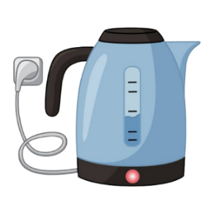
Câu 3: a) Một ấm điện công suất 1 000W. Tính thời gian cần thiết để đun 300g nước có nhiệt độ ban đầu là 20$℃$ đến khi sôi ở áp suất tiêu chuẩn. Tại sao kết quả chỉ được coi là gần đúng?
b) Nếu để nước trong ấm sôi thêm 2 phút thì lượng nước còn lại trong ấm là bao nhiêu? Lấy nhiệt dung riêng và nhiệt hóa hơi riêng của nước là $c=4,2.{10}^{3} J/kg.K$ và $L=2,26.{10}^{6}J/kg$

2. Học sinh
- Ôn lại những vấn đề đã được học:
+ Sự chuyển thể
+ Nội năng, định luật 1 của nhiệt động lực học
+ Thang nhiệt độ, nhiệt kế
+ Nhiệt dung riêng, nhiệt nóng chảy riêng, nhiệt hóa hơi riêng.
- SGK, vở ghi bài, giấy nháp.
III. TIẾN TRÌNH DẠY HỌC
Hoạt động 1: Mở đầu: Tạo tình huống học tập
a. Mục tiêu:
- Kích thích sự tò mò và nhận biết được tầm quan trọng về vấn đề sự chuyển thể.
b. Nội dung: Học sinh tiếp nhận vấn đề từ giáo viên
c. Sản phẩm: Nhận thức được vấn đề cần nghiên cứu của HS
d. Tổ chức thực hiện
Bước thực hiện | Nội dung các bước
Bước 1 | Nhiệm vụ 1:  - GV tổ chức chơi trò chơi “Lật mảnh ghép”  CÂU HỎI TRÒ CHƠI  Câu 1: Tại sao thả trái dưa hấu vào nước thì trái dưa hấu lại nổi?  (Tại vì trọng lượng kéo trái dưa dấu xuống nhỏ hơn độ lớn lực đẩy Ác-si-mét đẩy trái dưa hấu đó lên.)  Câu 2: Nhà vật lý thiên tài Albert Einstein được sinh ra ở nước nào? (Nước Đức)  Câu 3: Chất lỏng thường được dùng làm nhiên liệu cho các loại xe cộ là gì? (Xăng)  Câu 4: Kim loại giãn nở khi nóng lên và thế nào khi nguội đi? (Co lại)  Câu 5: Ảnh của một vật khi soi qua gương được gọi là gì? (Ảnh ảo)  Câu 6: Thuyền buồm sử dụng loại năng lượng nào? (Gió)  + Sau khi trò chơi kết thúc sẽ lật được hết mảnh ghép sẽ xuất hình Tàu con thoi Cô – lum – bi -a  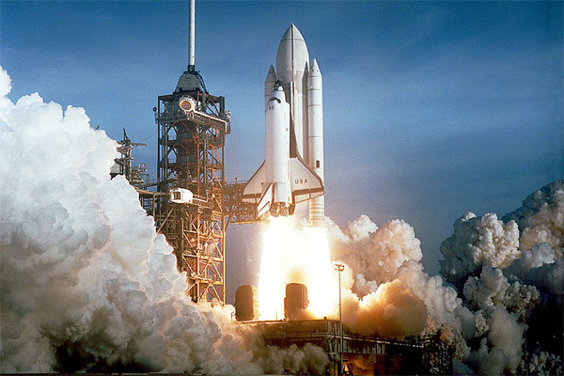  - GV đưa tình huống mở đầu tạo hứng thú cho HS
Bước 2 | - Học sinh thực hiện nhiệm vụ theo nhóm.  - HS suy nghĩ và đưa ra dự đoán.  - GV hỗ trợ cho HS trong của trình hoạt động
Bước 3 | Báo cáo kết quả và thảo luận  - Đại diện 1 nhóm trình bày.  - Học sinh các nhóm khác thảo luận, nhận xét, bổ sung và sửa lỗi về câu trả lời của nhóm đại diện.
Bước 4 | - Giáo viên tổng kết đánh giá kết quả thực hiện nhiệm vụ học tập của học sinh  - Giáo viên nêu vấn đề vào bài: Tàu Columbia là ứng dụng của nhiệt động lực học. Ta thấy vật lí nhiệt có rất nhiều ứng dụng trong đời sống phải không nào! Và trong bài hôm nay ta sẽ ôn tập kĩ hơn về các vấn đề đã học nhé!  Ôn tập chương 1 – Vật lí nhiệt

Hoạt động 2: Hình thành kiến thức
Hoạt động 2.1: Ôn tập lại lí thuyết các bài đã học trong chương 1
a. Mục tiêu:
- Nêu được sơ lược cấu trúc của chất rắn, chất lỏng, chất khí.
- Nêu được mối liên hệ nội năng của vật với năng lượng của các phân tử tạo nên vật, định luật 1 của nhiệt động lực học.
- Nêu được khi hai vật tiếp xúc với nhau, ở cùng nhiệt độ, sẽ không có sự truyền năng lượng nhiệt giữa chúng.
- Nêu được mỗi độ chia (1$℃$) trong thang Celsius bằng 1/100 của khoảng cách giữa nhiệt độ tan chảy của nước tinh khiết đóng băng và nhiệt độ sôi của nước tinh khiết.
- Nêu được nhiệt độ không tuyệt đối là nhiệt độ mà tại đó tất cả các chất có động năng chuyển động nhiệt của các phân tử hoặc nguyên tử bằng không và thế năng của chúng là tối thiểu.
- Nêu được định nghĩa nhiệt dung riêng, nhiệt nóng chảy riêng, nhiệt hóa hơi riêng.
b. Nội dung: Học sinh thực hiện nhiệm vụ theo nhóm hoàn thành yêu cầu dựa trên gợi ý của giáo viên
c. Sản phẩm: HS nêu được nội dung cơ bản của các bài trong chương 1
d. Tổ chức thực hiện
Bước thực hiện | Nội dung các bước
Bước 1 | - GV yêu cầu HS ôn lại các kiến thức trong chương 1  - GV đưa ra nội dung thảo luận:  + GV chia lớp thành 6 nhóm. (Có nhóm trưởng, thư kí)  + GV yêu cầu HS thảo luận theo nhóm để vẽ sơ đồ tư duy với các nội dung sau: 1.  - Bài 1: Cấu trúc của chất. Sự chuyển thể  - Bài 2: Nội năng. Định luật I của nhiệt động lực học  - Bài 3: Nhiệt độ. Thang nhiệt độ - Nhiệt kế  - Bài 4: Nhiệt dung riêng  - Bài 5: Nhiệt nóng chảy riêng  - Bài 6: Nhiệt hóa hơi riêng
Bước 2 | - HS ôn lại các kiến thức trong chương 1  - HS thảo luận theo nhóm và vẽ sơ đồ tư duy  - GV hỗ trợ cho HS trong quá trình hoạt động.
Bước 3 | Báo cáo kết quả và thảo luận  - Đại diện mỗi nhóm trình bày một nội dung  Nội dung chương 1  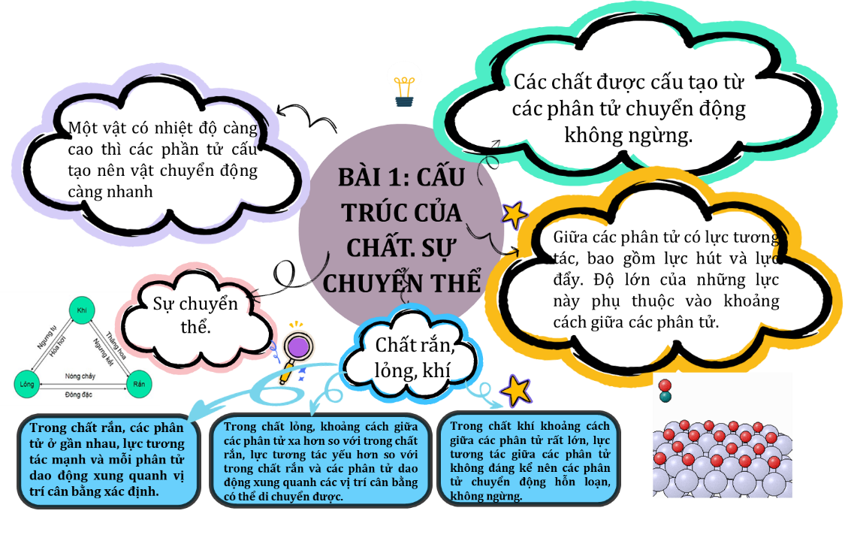  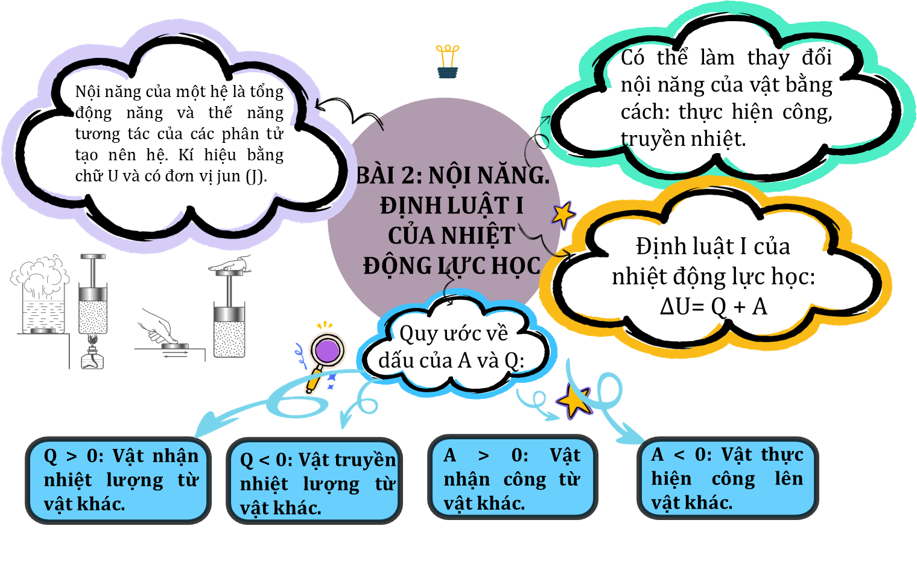  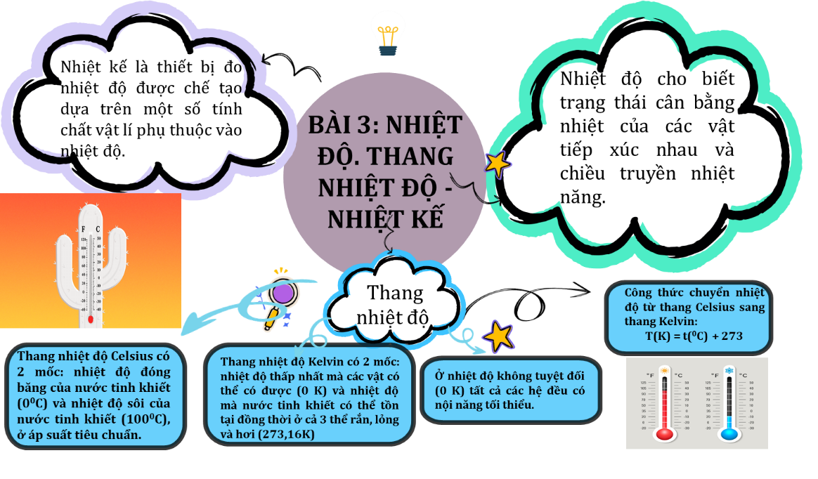  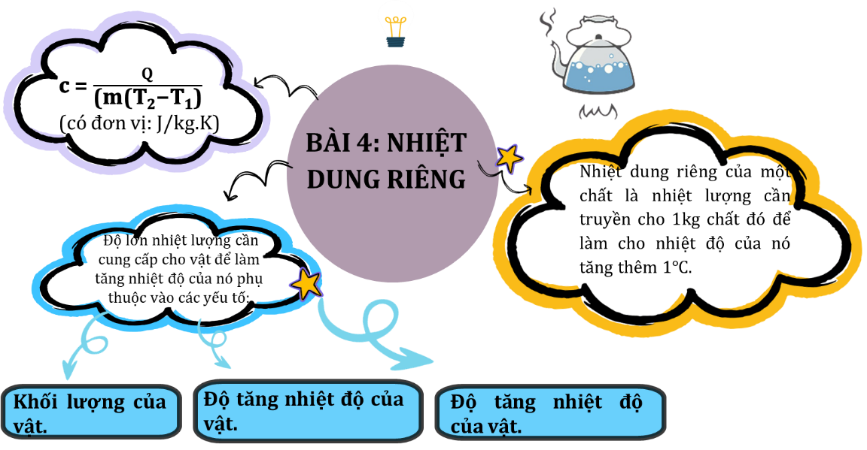  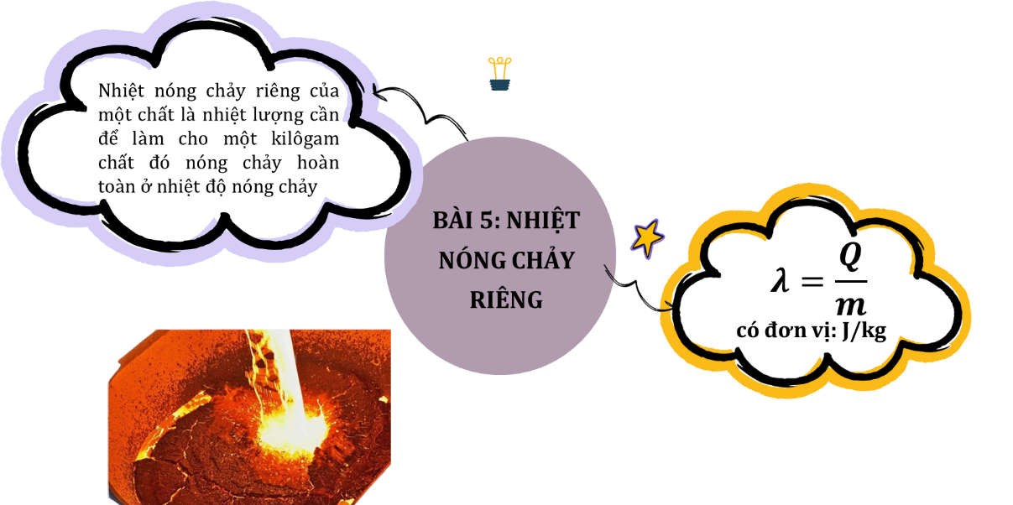  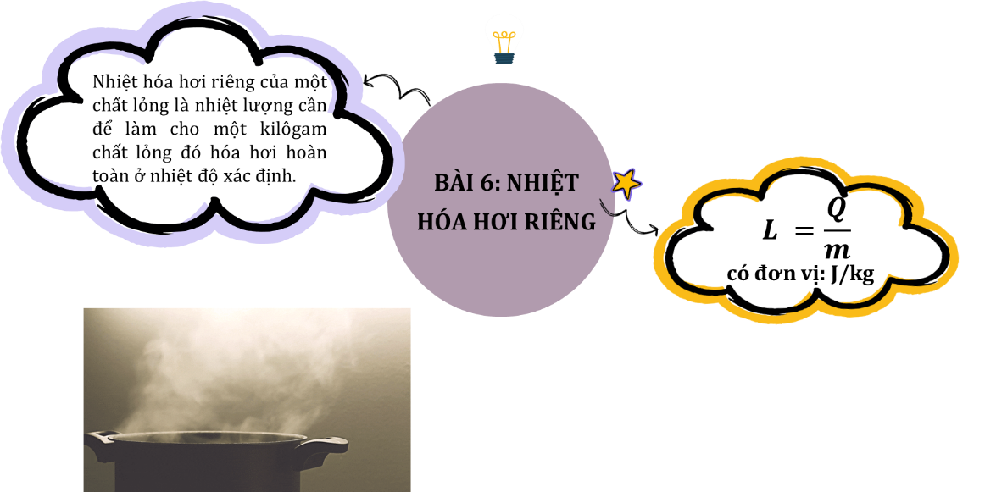
Bước 4 | - Giáo viên tổng kết đánh giá kết quả thực hiện nhiệm vụ học tập của học sinh

Hoạt động 2.2: Giải các bài tập về vật lí nhiệt
a. Mục tiêu: Vận dung các kiến thức cơ bản trên để giải thích các hiện tượng, các ứng dụng thực tế giúp học sinh hiểu rõ bản chất vật lí của hiện tượng.
b. Nội dung: Học sinh thực hiện nhiệm vụ theo nhóm hoàn thành yêu cầu dựa trên gợi ý của giáo viên.
c. Sản phẩm: HS giải được các bài tập về vật lí nhiệt.
d. Tổ chức thực hiện
Bước thực hiện | Nội dung các bước
Bước 1 | - GV thông báo cho HS các lưu ý khi giải bài tập định lượng về vật lí nhiệt.  * Các lưu ý khi giải bài tập:  + Khi vận dụng mô hình động học phân tử về cấu tạo chất để giải thích 1 số hiệu tượng tự nhiên cần bám sát 3 nội dung cơ bản:  - Các chất được cấu tạo từ các hạt riêng biệt (phân tử, nguyên tử, ion).  - Các phân tử chuyển động hỗn loạn, không ngừng. Nhiệt độ của vật càng cao thì tốc độ chuyển động của các phân tử tạo nên vật càng lớn.  - Giữa các phân tử có lực hút và lực đẩy gọi chung là lực liên kết phân tử.  + Khi khoảng cách giữa các phân tử nhỏ đến một mức nào đó thì lực đẩy mạnh hơn lực hút. Khi khoảng cách giữa các phân tử lớn thì lực hút mạnh hơn lực đẩy. Khi khoảng cách giữa các phân tử lớn hơn nhiều so với kích thước phân tử thì lực tương tác giữa chúng coi như không đáng kể.  + Khoảng cách giữa các phân tử càng lớn thì lực liên kết giữa chúng càng yếu.  + Lực liên kết giữa các phân tử càng mạnh thì sự sắp xếp các phân tử càng trật tự.  + Vận dụng định luật I của Nhiệt động lực học và định luật bảo toàn năng lượng vào các quá trình biến đổi nội năng của vật:  Khi nội năng của vật biến đổi chỉ bằng cách truyền nhiệt $∆U=Q$  - Nếu quá trình truyền nhiệt chỉ làm thay đổi nhiệt độ của vật:  $$Q=mc∆T$$  - Nếu quá trình truyền nhiệt làm vật chuyển từ thể này sang thể khác ở nhiệt độ không đổi: $Q=λm$; $Q=Lm$  - Trong các quá trình này nếu có nhiều vật chỉ truyền nhiệt cho nhau không truyền nhiệt ra bên ngoài thì độ lớn của nhiệt lượng các vật tỏa ra bằng độ lớn nhiệt lượng của các vật thu vào:  $\left|Q_{tỏa}\right|=\left|Q_{thu}\right|⇒Q_{tỏa}+Q_{thu}=0$  Khi nội năng của vật biến đổi bằng cả 2 cách truyền nhiệt và thực hiện công thì ngoài CT: $∆U=Q+A$, thì còn phải sử dụng các công thức tính công cơ học đã học ở lớp 10 như:  $A=Fscosα$; ${A=W}_{đ2}-W_{đ1}$; $A=mgh$; $A=Pt$  - GV yêu cầu HS thảo luận theo nhóm để trả lời phiếu bài tập số 1, 2 và 3 theo kiến thức mảnh ghép:  - Nhóm 1, 2: phiếu 1  - Nhóm 3, 4: phiếu 2  - Nhóm 5, 6: phiêu 3  - Sau đó nhóm truyền đạt kiến thức tìm hiểu cho nhau
Bước 2 | - HS lắng nghe thông tin  - HS thảo luận theo nhóm và trả lời phiếu bài tập số 1, 2 và 3.  - GV hỗ trợ cho HS trong quá trình hoạt động.
Bước 3 | Báo cáo kết quả và thảo luận  - Đại diện mỗi nhóm trình bày một câu hỏi.  Đáp án phiếu bài tập số 1  Câu 1:  Khi nước nguội:  - Khi túi trà lọc được thả vào nước nguội, cấu trúc phân tử trong trà và túi thường chứa các chất hóa học có thể tan trong nước ở nhiệt độ thấp. Tại nhiệt độ thấp các phân tử trong túi không đủ năng lượng để tạo ra sự tương tác nhanh chóng và mạnh mẽ với nước xung quanh $⇒$ quá trình hào tan và chiết xuất các chất từ túi trà có thể diễn ra chậm và không đều.  Khi nước nóng:  - Khi được thả vào nước nóng, nhiệt độ cao hơn giúp tăng cường động năng của các phân tử trong túi trà và nước. Giúp tạo điều kiện thuận lợi hơn cho các phân tử trong túi trà tương tác với nước, giúp quá trình hòa tan và chiết xuất các chất từ túi trà diễn ra nhanh chóng và hiệu quả.  Câu 2:  Động năng trung bình của ${10}^{21}$ phân tử hydrogen:  $$W_{đ}={10}^{21}.\frac{1}{2}mv^{2}={10}^{21}.\frac{1}{2}.\left(33,6.{10}^{-28}\right).{\left(1900\right)}^{2}=6,06 (J)$$  Câu 3:  - Ở thể rắn, các phân tử rất gần nhau, khoảng cách giữa các phân tử cỡ kích thước phân tử và các phân tử sắp xếp có trật tự chặt chẽ, lực tương tác giữa các phân tử rất mạnh giữ cho chúng không di chuyển tự do mà chỉ có thể dao động xung quanh vị trí cân bằng xác định $⇒$ Hình b  - Ở thể khí, các phân tử ở xa nhau, khoảng cách giữa các phân tử lớn gấp hàng chục lần kích thước của chúng, lực tương tác giữa các phân tử rất yếu (trừ TH chúng va chạm nhau) nên các phân tử chuyển động hoàn toàn hỗn loạn $⇒$ Hình a  - Khoảng cách giữa các phân tử trong chất lỏng lớn hơn khoảng cách giữa các phân tử trong chất rắn và nhỏ hơn khoảng cách giữa các phân tử trong chất khí. Lực tương tác giữa các phân tử ở thể lỏng lớn hơn lực tương tác giữa các phân tử ở thể khí nên giữ được các phân tử không bị phân tán xa nhau. Lực tương tác này chưa đủ lớn như trong chất rắn nên các phân tử ở thể lỏng cũng dao động xung quanh VTCB nhưng các VTCB này không cố định mà luôn thay đổi $⇒$ Hình c  $⇒$ Chọn đáp án B  Đáp án phiếu bài tập số 2  Câu 1:  Động năng của viên đạn khi va chạm với tường gỗ là:  $$W_{đ}=\frac{1}{2}mv^{2}=\frac{1}{2}.0,003.{(2,4.{10}^{2})}^{2}=86,4 (J)$$  Khi bức tường giữ lại, viên đạn đã nhận được công có độ lớn $A=W_{đ}$  Do có 50$\%$ công cản của bức tường dùng để làm nóng viên đạn nên:  $$∆U=0,5A$$  Nhiệt độ của viên đạn sẽ tăng thêm là:  $$Q=mC∆t⇒∆t=0,5\frac{A}{mc}=\frac{0,5.86,4}{0,003.127}=113 (K)$$  Câu 2:  Gọi t là nhiệt độ cân bằng của hệ  Nhiệt lượng mà nước thu vào cho đến khi cân bằng nhiệt là:  $$Q_{1}=m_{1}. c_{1}.{∆t}_{1}$$  Nhiệt lượng mà bình nhôm thu vào cho đến khi cân bằng nhiệt là:  $$Q_{2}=m_{2}. c_{2}.{∆t}_{2}$$  Nhiệt lượng miếng sắt tỏa ra cho đến khi cân bằng nhiệt là:  $$Q_{3}=m_{3}. c_{3}.{∆t}_{3}$$  Tổng nhiệt lượng thu vào bằng nhiệt lượng tỏa ra: $Q_{1}+Q_{2}=Q_{3}$  $$⟺\left(m_{1}. c_{1}+m_{2}. c_{2}\right). {∆t}_{1}=m_{3}. c_{3}.{∆t}_{3}$$  $$⟺\left(0,118 .4,18.{10}^{3}+0,5. 896\right).\left(t-20\right)=0,2. 0,46.{10}^{3}.(75-t)$$  $$⇒t=24,9℃$$  Câu 3:  Theo định luật I nhiệt động lực học: $∆U=A+Q$  Theo đề bài: Hệ nhận công và truyền nhiệt nên: $A=100 J$ và $Q= -30 J$  $⇒$ $∆U=100+\left(-30\right)=70 (J)$  Đáp án phiếu bài tập số 3  Câu 1:  Chúng ta biết ở điều kiện áp suất tiêu chuẩn thì nước sôi ở 100$℃$, nhưng khi lên núi cao thì áp suất không khí giảm khiến cho các phân tử nước dễ tách khỏi liên kết chung để phát tán vào khí quyển hơn. Điều này đồng nghĩa với việc nước sẽ sôi khi chưa đạt mức nhiệt 100$℃$. Càng lên cao thì điểm sôi càng giảm, do đó không thể luộc trứng chín hoàn toàn với nhiệt độ này.  Câu 2  Gọi nhiệt độ cân bằng là t  Nhiệt lượng do thép truyền vào nước là:  $$Q_{tỏa}=m_{1}. C_{1}.∆t=1,1 . 460 . (850-t)$$  Nhiệt lượng do nước nhận được từ thép là:  $$Q_{thu}=m_{2}. C_{2}.∆t=50 . 4200 . (t-27)$$  Khi có sự cân bằng nhiệt thì: $Q_{tỏa}{=Q}_{thu}$  $$⟺1,1 . 460 . \left(850-t\right)=50 . 4200 . (t-27)$$  $$⇒t=28,9 (℃)$$  Câu 3:  a) Nhiệt lượng của ấm điện là:  $$Q=m.C.∆T=0,3 .4,2.{10}^{3}.\left(100-20\right)=100 800 (J)$$  Thời gian cần thiết để đun nước là:  $$t=\frac{Q}{P}=\frac{100 800}{1 000}=100,8 giây=1,68 phút$$  $⇒$ Kết quả này chỉ được coi là gần đúng vì không xét đến các mất mát nhiệt lượng do tỏa ra môi trường xung quanh, và áp suất không phải lúc nào cũng đạt đến áp suất tiêu chuẩn.  b) $Q=A=P.t=1000 . 120=120 000 (J)$  $$Q=m.C.∆T⟺120 000=m.4,2.{10}^{3}.(100-20)$$  $$⇒m=0,35 (kg)$$  - Học sinh các nhóm khác thảo luận, nhận xét, bổ sung và sửa lỗi về câu trả lời của nhóm đại diện.
Bước 4 | - Giáo viên tổng kết đánh giá kết quả thực hiện nhiệm vụ học tập của học sinh

Hoạt động 3: Luyện tập
a. Mục tiêu: Giúp HS tự vận dụng, hệ thống lại kiến thức
b. Nội dung:
- HS thực hiện nhiệm vụ cá nhân theo sự hướng dẫn của GV.
- HS tham gia trò chơi nhằm củng cố lại kiến thức đã học
c. Sản phẩm: Kiến thức được hệ thống và hiểu sâu hơn các định nghĩa.
d. Tổ chức thực hiện:
Bước thực hiện | Nội dung các bước
Bước 1 | - Giáo viên chuyển giao nhiệm vụ:  + GV yêu cầu HS tham gia trò chơi “Đoraemon câu cá”
Bước 2 | - Học sinh tham gia trò chơi.  - GV hỗ trợ cho HS trong của trình hoạt động
Bước 3 | Báo cáo kết quả và thảo luận  - GV lần lượt gọi HS trình bày câu trả lời của mình.  Đáp án câu hỏi trò chơi  CÂU HỎI TRÒ CHƠI  Trong các phát biểu sau phát biểu nào đúng, phát biểu nào sai?  Câu 1: Sự bay hơi là sự hóa hơi xảy ra ở mặt thoáng của khối chất lỏng.  Câu 2: Sự bay hơi diễn ra chỉ ở một số nhiệt độ nhất định.  Trả lời:  - Sự hóa hơi là quá trình chuyển từ thể lỏng sang thể khí. Sự hóa hơi thể hiện qua 2 hình thức: sự bay hơi và sự sôi.  - Sự bay hơi chỉ xảy ra trên bề mặt chất lỏng và xảy ra ở nhiệt độ bất kì.  - Sự sôi xảy ra bên trong và trên bề mặt chất lỏng và chỉ xảy ra ở nhiệt độ sôi.  $⇒$ Câu 1 – Đúng; Câu 2 – Sai  Câu 3: Vật ở thể lỏng có thể tích và hình dạng riêng, dễ nén.  Trả lời:  - Vật ở thể lỏng có thể tích riêng nhưng không có hình dạng riêng, khó nén. $⇒$ Câu - Sai  Câu 4: Nội năng có thể chuyển hóa thành các dạng năng lượng khác.  Trả lời:  - Nội năng có thể chuyển hóa thành các dạng năng lượng khác.  $⇒$ Câu - Đúng  Câu 5: Cồn y tế chuyển từ thể lỏng sang thể khí rất nhanh ở điều kiện thông thường. Khi xoa cồn vào da, ta cảm thấy lạnh ở vùng da đó vì cồn khi bay hơi tỏa nhiệt lượng vào chỗ da đó.  Trả lời:  - Vì cồn thu nhiệt lượng từ cơ thể qua chỗ da đó để bay hơi.  $⇒$ Câu - Sai  - Học sinh các nhóm khác thảo luận, nhận xét, bổ sung và sửa lỗi về câu trả lời của nhóm đại diện.
Bước 4 | - Giáo viên tổng kết đánh giá kết quả thực hiện nhiệm vụ học tập của học sinh

Hoạt động 4: Vận dụng
a. Mục tiêu:
- Giúp học sinh tự vận dụng, tìm tòi mở rộng các kiến thức trong bài học và tương tác với cộng đồng. Tùy theo năng lực mà các em sẽ thực hiện ở các mức độ khác nhau.
b. Nội dung: Học sinh thực hiện nhiệm vụ ở nhà theo nhóm hoặc cá nhân
c. Sản phẩm: Câu trả lời của HS.
d. Tổ chức thực hiện:
Bước thực hiện | Nội dung các bước
Bước 1 | - GV yêu cầu HS trả lời câu hỏi:  Câu 1: Trong thời tiết mùa đông giá lạnh, cùng ở trong phòng học, nếu chạm tay vào song sắt ở cửa sổ, ta có cảm giác lạnh, nhưng chạm tay vào bàn gỗ ta có cảm giác đỡ lạnh hơn. Có phải vì chiếc bàn gỗ có nhiệt độ cao hơn không? Vì sao?  Câu 2: Ô tô khi đóng kín cửa để ngoài trời nắng nóng, nhiệt độ không khí trong xe tăng rấ cao so với nhiệt độ bên ngoài, làm giảm tuổi thọ của các thiết bị bên trong xe. Nguyên nhân nào gây ra sự tăng nhiệt độ này?
Bước 2 | - HS suy nghĩ và trả lời.  - GV hỗ trợ cho HS trong quá trình hoạt động.
Bước 3 | - GV mời một vài em HS trả lời ngắn gọn về câu hỏi.  - HS các nhóm khác thảo luận, nhận xét, bổ sung và sửa lỗi về câu trả lời của nhóm trả lời.  Gợi ý:  Câu 1:  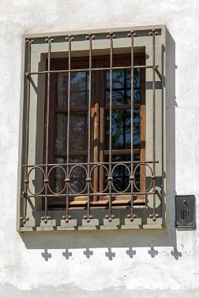  - Không phải vì chiếc bàn gỗ có nhiệt độ cao hơn.  - Do kim loại dẫn nhiệt tốt hơn nên khi chạm tay vào, tay ta bị mất nhiệt lượng nhanh hơn, do đó cảm giác lạnh hơn khi sờ vào gỗ.  - Để biết được nhiệt độ của các vật ta dùng nhiệt kế.    Câu 2: Khi nhiệt độ bên ngoài cao, nhiệt năng truyền từ bên ngoài vào trong xe, làm nóng các thiết bị trên xe, dẫn đến không khí bên trong xe cũng tăng cao. Khối khí bên trong xe nhận được nhiệt lượng nên nội năng tăng, dẫn đến động năng phân tử tăng lên, các phân tử dao động nhiệt mạnh hơn, nhiệt độ tăng cao hơn.
Bước 4 | - Giáo viên tổng kết đánh giá kết quả thực hiện nhiệm vụ học tập của học sinh
IV. ĐIỀU CHỈNH, THAY ĐỔI, BỔ SUNG (NẾU CÓ)

